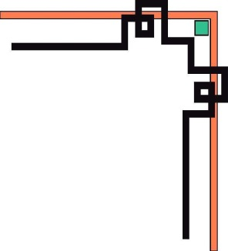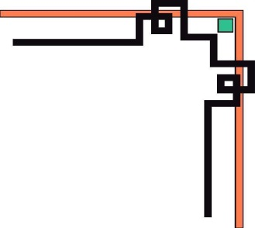

**THE COLLEGE OF FPT POLYTECHNIC IN DA NANG**



**JAVASCRIPT NÂNG CAO – WEB2061**



**SVTH : NGUYỄN DANH TIẾN**

**MÃ SV : PD03947**

**LỚP : PT15306  
 *Đà Nẵng, tháng 04 năm 2021***

**

**YÊU CẦU**

Xây dựng một website bán hàng cho cửa hàng Poly Shop. Mỗi sinh viên sẽ tự tạo giao diện cho cửa hàng của mình và thiết kế các resources api bằng cách sử dụng my-json-server trên máy của mình (cài đặt và sử dụng my-json-server trong tài liệu đính kèm). Sinh viên sử dụng các kiến thức đã học trong môn học để call tới api đã được tạo ra bằng my-json-server (fetch, axios, $.ajax()) để hoàn thiện bài assignment Trong resources của file db.json cần có các dữ liệu theo yêu cầu dưới đây (tên và các field - sinh viên có thể chủ động bổ sung, chỉnh sửa thêm cho phù hợp bài tập của mình):   
1. Categories (id, name ).  
2. Products (id, name, cate_id, price, detail, image).  
3. orders (id, customer_name, customer_address, customer_email, customer_phone_number, created_date, status).   
4. order_details (order_id, product_id, quantity, unit_price).  
Y1. Thực hiện xây dựng các màn hình quản trị (admin) để quản lý các resources.  
Y2. Xây dựng các trang client để hiển thị thông tin các sản phẩm cho người dùng cuối (Trang chủ, trang danh sách sản phẩm theo danh mục, tìm kiếm theo tên,...).   
Y3. Xây dựng trang chi tiết sản phẩm.   
Y4. Xây dựng tính năng order.   
- Nếu chưa tồn tại order, thì sẽ hiển thị modal yêu cầu người dùng nhập thông tin khách hàng trước, sau đó tạo ra order mới trên resource orders. Mỗi lượt sử dụng sẽ lấy records order với trạng thái chưa hoàn thành có id lớn nhất để bổ sung sản phẩm vào. Order sẽ đóng khi người dùng click vào nút thanh toán (chuyển trạng thái thành completed).   
- Có thể xem, cập nhật được số lượng các sản phẩm đang có trong order.   
Y5. Hiển thị danh sách các order đã lưu trong resources và hiển thị doanh thu của cửa hàng.

MỤC LỤC

**I NỘI DUNG FILE DỮ LIỆU JSON:** 4

**II TRANG QUẢN TRỊ ADMIN:** 8

[1.Giao diện 8   
 a) Trang loại hàng (categories) 8](#_Toc69554756)

b) Trang hàng hóa (products) 9

c) Trang đơn hàng (orders) 11

2. Code javascript xử lý trang sản phẩm 12

**III PHẦN CLIENT:** 16

[1. Giao diện người dùng 16   
 a) Trang chính 16](#_Toc69554761)

b) Trang chi tiết sản phẩm 18

c) Trang giỏ hàng 19

d) Trang đặt hàng 20

**I NỘI DUNG FILE DỮ LIỆU JSON:**

{

  "categories": [

    {

      "name": "Album",

      "slug": "Album",

      "image": "ico_1.jpg",

      "id": 1

    },{

      "name": "Boots",

      "slug": "Boots",

      "image": "ico_2.jpg",

      "id": 2

    },{

      "name": "Cao gót",

      "slug": "Cao-got",

      "image": "ico_3.jpg",

      "id": 3

    },{

      "name": "Thể thao",

      "slug": "The-thao",

      "image": "ico_4.jpg",

      "id": 4

    }  
 ],

  "products": [

    {

      "name": "Giày sandal cao gót phối nhựa trong suốt SN0106",

      "category_id": "2",

      "brand_id": "1",

      "price": "325000",

      "desc": "<p>Chất liệu: Da tổng hợp</p>\n\n<p>Độ cao g&oacute;t: 7 cm</p>\n\n<p>D&ograve;ng: Office</p>\n\n<p>Với thiết kế quai mảnh &ocirc;m cổ ch&acirc;n k&egrave;m b&iacute;t mũi nhọn gi&uacute;p cho đ&ocirc;i ch&acirc;n th&ecirc;m phần thon gọn.</p>\n\n<p>G&oacute;t nhọn ki&ecirc;u sa, sang trọng.</p>\n\n<p>Đế cao su nhiệt dẻo chống trơn trợt gi&uacute;p n&agrave;ng tự tin với mỗi bước đi.</p>\n",

      "image": "sn0106_bld_1000x1000_2249947042.jpg",

      "id": 1

    },{

      "name": "Giày cao gót mũi nhọn phối vải BN0141",

      "category_id": "2",

      "brand_id": "1",

      "price": "485000",

      "desc": "<p>Chất liệu: Da tổng hợp</p>\n\n<p>Độ cao g&oacute;t: 6 cm</p>\n\n<p>D&ograve;ng: casual</p>\n\n<p>Kiểu d&aacute;ng mũi nhọn cổ điển.<br />\nLiệu phối giữa da v&agrave; vải độc đ&aacute;o, ấn tượng.<br />\nĐế cao su chống trơn trợt gi&uacute;p n&agrave;ng tự tin với mỗi bước đi.</p>\n",

      "image": "bn0141_nud_1000x1000_2447571457.jpg",

      "id": 2

    },{

      "name": "Giày cao gót mũi nhọn đế mạ ánh bạc ",

      "category_id": "2",

      "brand_id": "1",

      "price": "462000",

      "desc": "<p>Chất liệu: Da tổng hợp</p>\n\n<p>Độ cao g&oacute;t: 6 cm</p>\n\n<p>D&ograve;ng: Office</p>\n\n<p>Viền hoa văn răng cưa trang tr&iacute; v&ocirc; c&ugrave;ng tinh tế.<br />\nLiệu kết hợp giữa da tổng hợp v&agrave; da lộn ấn tượng, sang trọng.<br />\nĐế gi&agrave;y cao su nhiệt dẻo chống trơn trợt gi&uacute;p n&agrave;ng tự tin với mỗi bước đi.&nbsp;</p>\n",

      "image": "bn0112_blk_1000x1000_2607537139.jpg",

      "id": 3

    },{

      "name": "Giày cao gót mũi nhọn phối nơ",

      "category_id": "2",

      "brand_id": "1",

      "price": "525000",

      "desc": "<p>Chất liệu: Da tổng hợp</p>\n\n<p>Độ cao g&oacute;t: 8 cm</p>\n\n<p>D&ograve;ng: Office</p>\n\n<p>Gi&agrave;y cao g&oacute;t mũi nhọn liệu da lộn vừa cổ điển, vừa hiện đại.<br />\nĐ&iacute;nh nơ trang tr&iacute; nữ t&iacute;nh, điệu đ&agrave;.<br />\nĐế gi&agrave;y cao su nhiệt dẻo chống trơn trợt gi&uacute;p n&agrave;ng tự tin với mỗi bước đi.</p>\n",

      "image": "bn0132_blk_1000x1000_5408013566.jpg",

      "id": 4

    },{

      "name": "Giày cao gót mũi nhọn Cut Out",

      "category_id": "2",

      "brand_id": "1",

      "price": "4540000",

      "desc": "<p>Chất liệu: Da tổng hợp</p>\n\n<p>Độ cao g&oacute;t: 8 cm</p>\n\n<p>D&ograve;ng: casual</p>\n\n<p>- D&aacute;ng gi&agrave;y cao g&oacute;t mũi nhọn thời trang.<br />\n- Với thiết kế Cut out tinh tế.<br />\n- Đế cao su chống trơn trợt gi&uacute;p n&agrave;ng tự tin với mỗi bước đi.</p>\n",

      "image": "bn0140_gry_1000x1000_1601631166.jpg",

      "id": 5

    }

],

  "product_images": [

    {

      "product_id": "1",

      "image": "sn0106_bld_1000x1000_2249275148.jpg",

      "id": 1

    },{

      "product_id": "1",

      "image": "sn0106_bld_1000x1000_2249509603.jpg",

      "id": 2

    },{

      "product_id": "1",

      "image": "sn0106_bld_1000x1000_2249712658.jpg",

      "id": 3

    },{

      "product_id": "2",

      "image": "bn0141_nud_1000x1000_2447774580.jpg",

      "id": 5

    },{

      "product_id": "2",

      "image": "bn0141_nud_1000x1000_2447993318.jpg",

      "id": 6

    },{

      "product_id": "2",

      "image": "bn0141_nud_1000x1000_2448165194.jpg",

      "id": 7

    }

],

  "orders": [

    {

      "name": "Nguyen Tien",

      "gender": "1",

      "address": "13 Thanh Vinh 8, Đà Nẵng",

      "phone": "0979081574",

      "email": "Tienndpd03947@fpt.edu.vn",

      "note": "Giao hàng nhanh nhé Admin",

      "active": "1",

      "id": 1

    },{

      "name": "Hà Hồ",

      "gender": "0",

      "address": "Hội An",

      "phone": "0979081574",

      "email": "haho@gmail.com",

      "note": "",

      "active": "1",

      "id": 2

    },{

      "name": "Hoàng Anh",

      "gender": "1",

      "address": "Huế",

      "phone": "0934556886",

      "email": "hoanganh@gmail.com",

      "note": "Giao k là k nahạn",

      "active": "0",

      "id": 3

    }

  ],

"order_details": [

    {

      "order_id": 1,

      "product_id": "11",

      "quantity": 1,

      "price": "1090000",

      "id": 1

    },{

      "order_id": 2,

      "product_id": "33",

      "quantity": "2",

      "price": "465000",

      "id": 4

    },{

      "order_id": 2,

      "product_id": "44",

      "quantity": 1,

      "price": "495000",

      "id": 5

    },{

      "order_id": 3,

      "product_id": "4",

      "quantity": 3,

      "price": "525000",

      "id": 6

    },{

      "order_id": 3,

      "product_id": "11",

      "quantity": "1",

      "price": "1090000",

      "id": 7

    },{

      "order_id": 3,

      "product_id": "14",

      "quantity": "2",

      "price": "1490000",

      "id": 8

    }

  ]

}

**II TRANG QUẢN TRỊ ADMIN:**

1.Giao diện  
 a) Trang loại hàng (categories)  
 - Hiển thị danh sách loại hàng hiện có

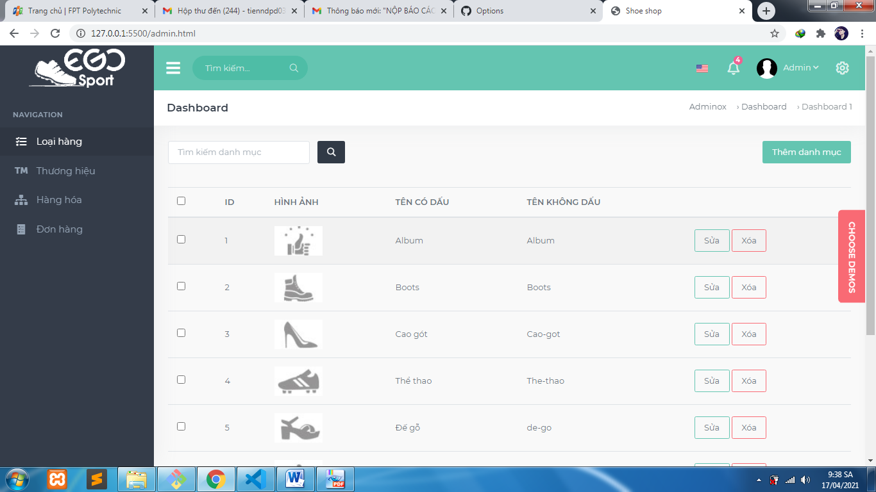

- Thêm loại hàng

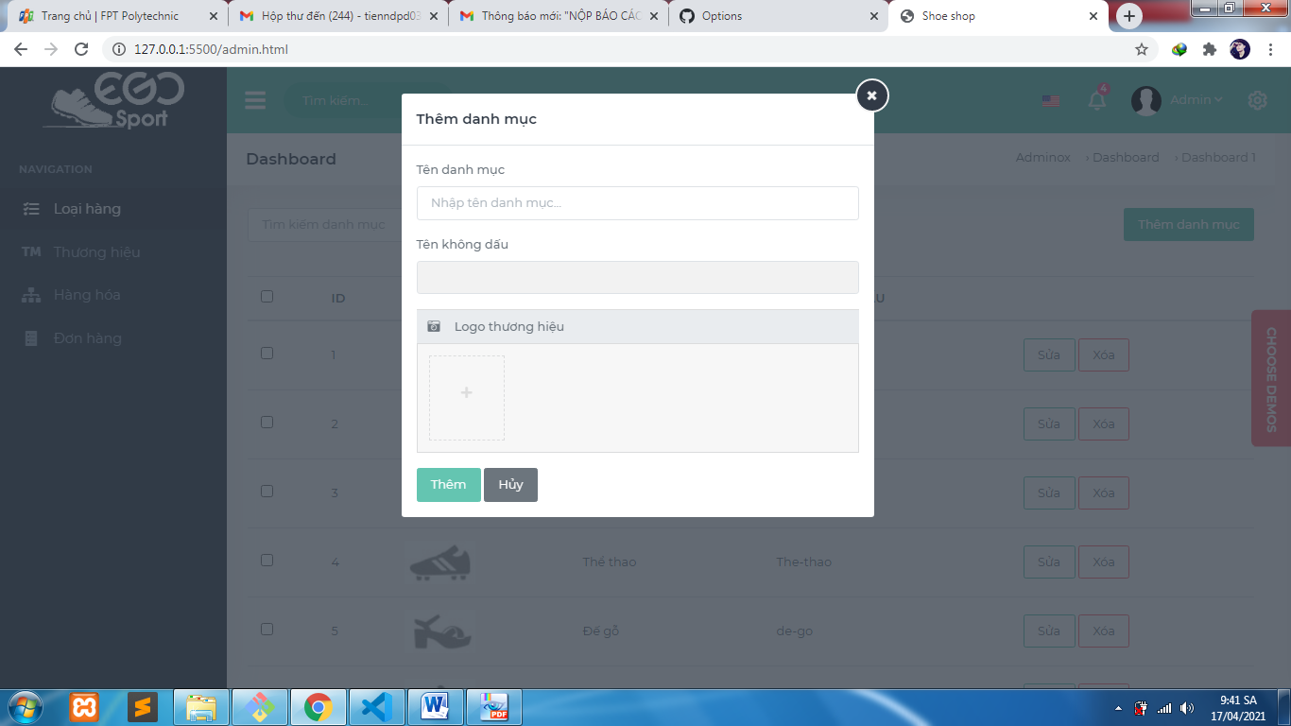

- Sửa loại hàng

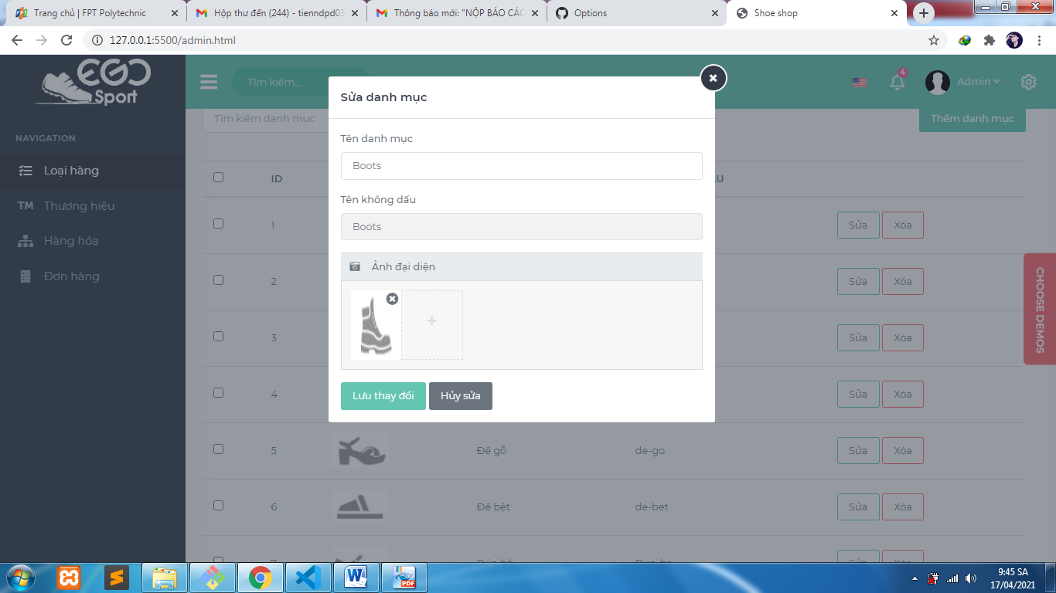

b) Trang hàng hóa (products)  
 - Hiển thị danh sách sản phẩm hiện có

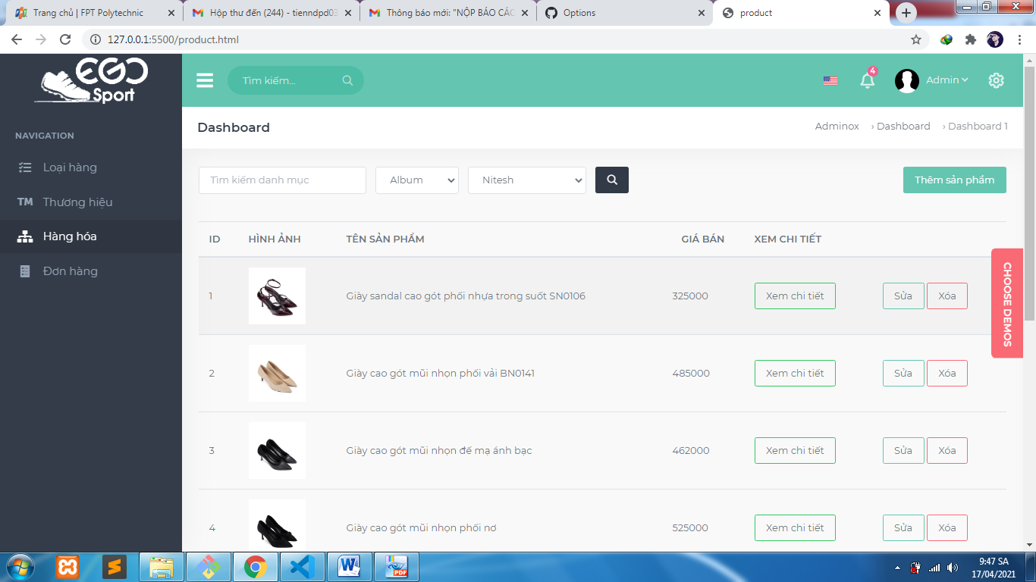

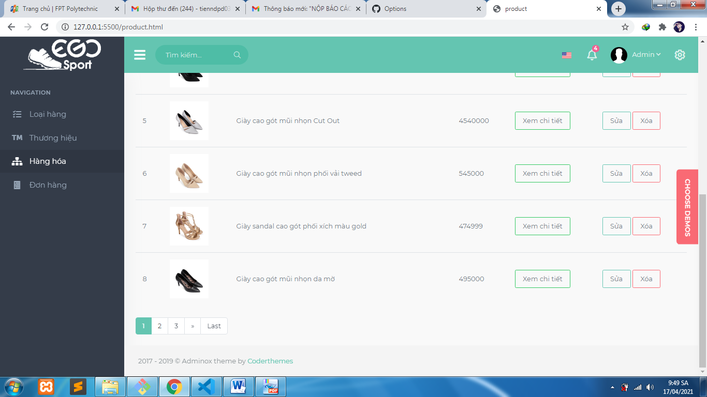

- Thêm sản phẩm

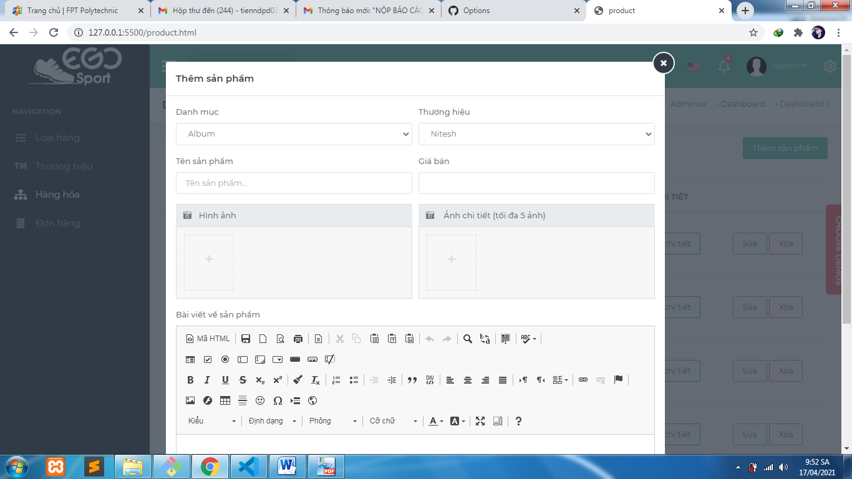

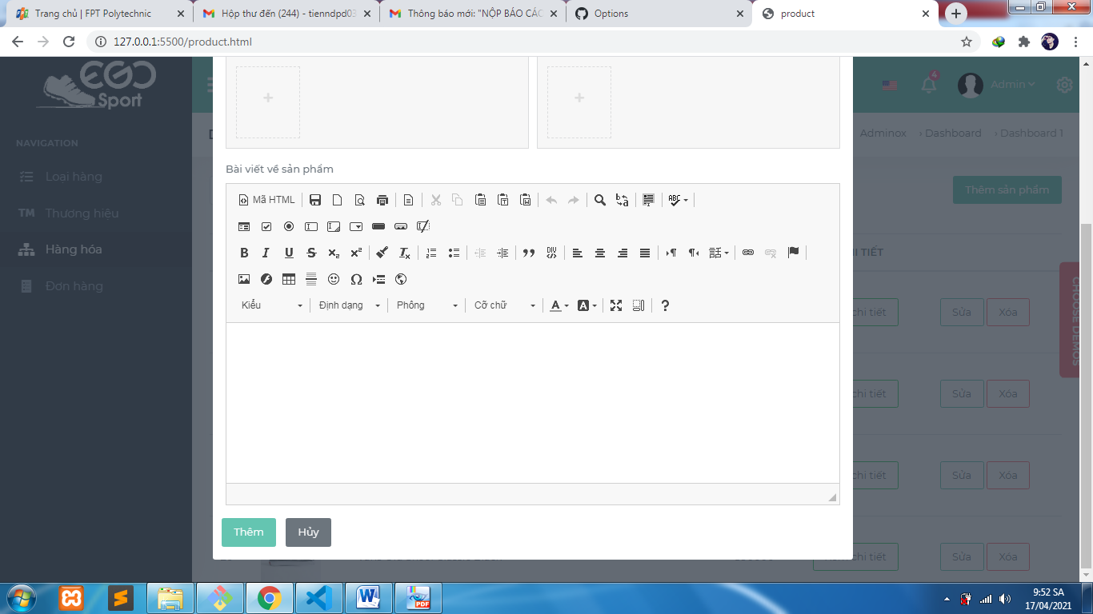

- Sửa sản phẩm

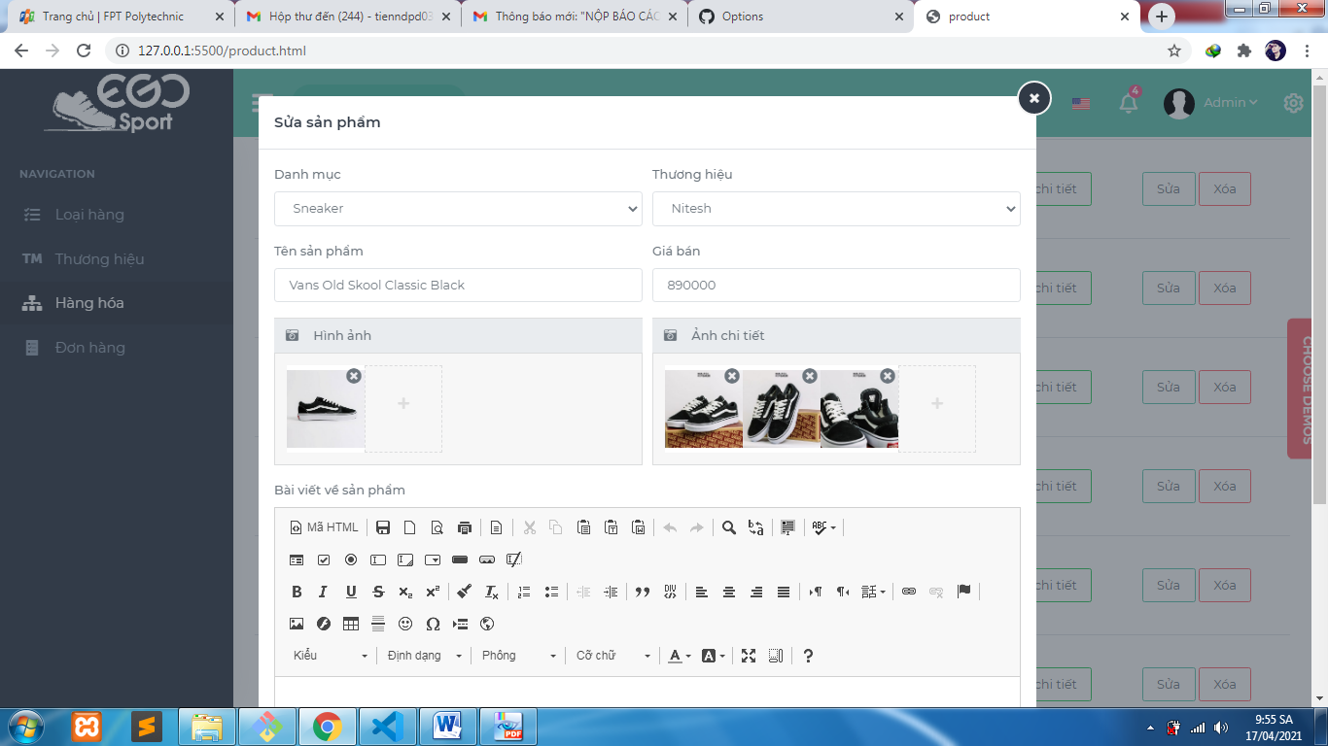

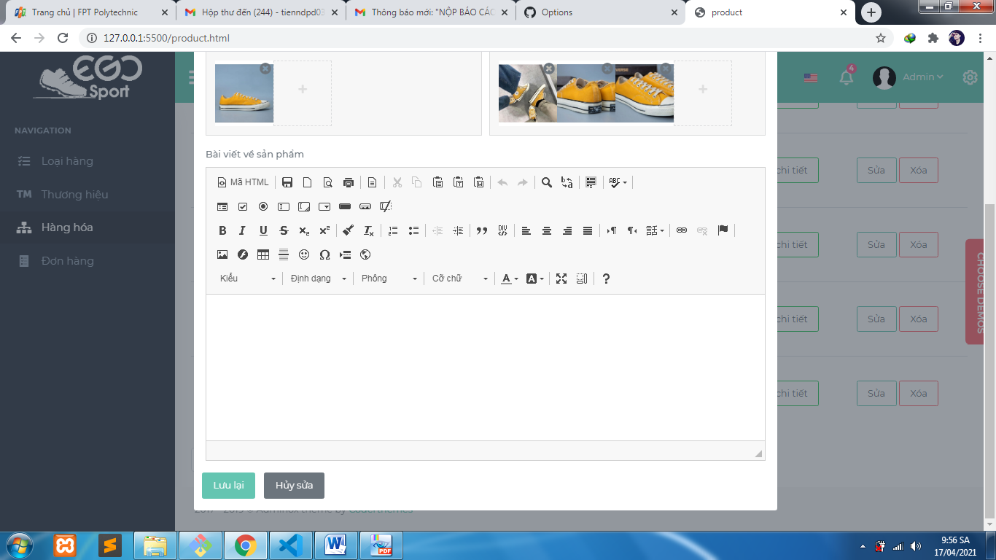

c) Trang đơn hàng (orders)  
 - Hiển thị danh sách đơn hàng, cập nhật trạng thái đơn hàng

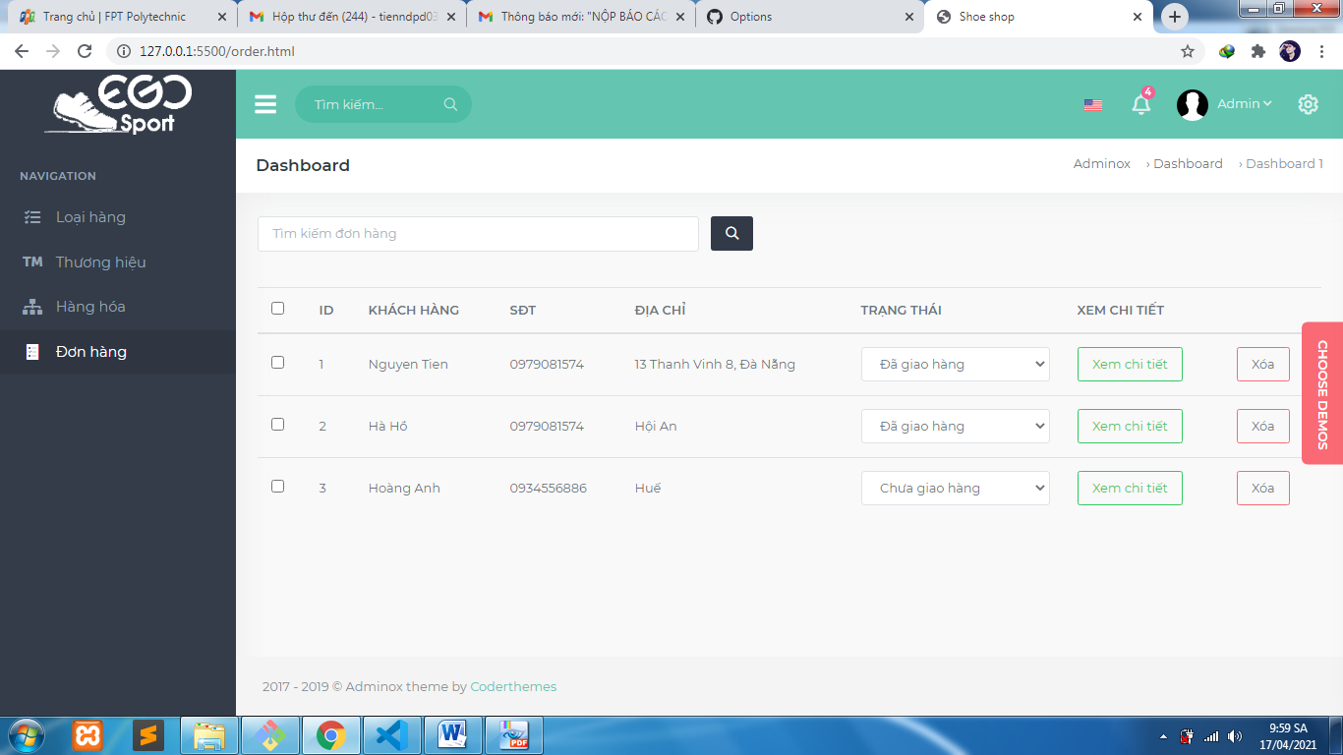  
 - Chi tiết đơn hàng

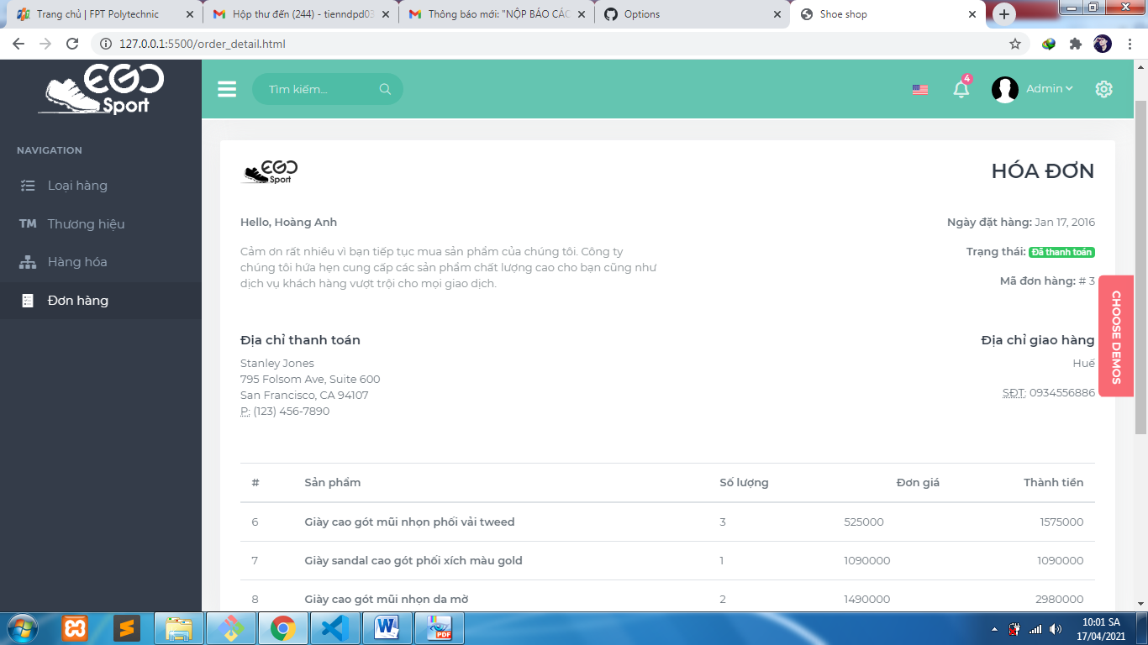

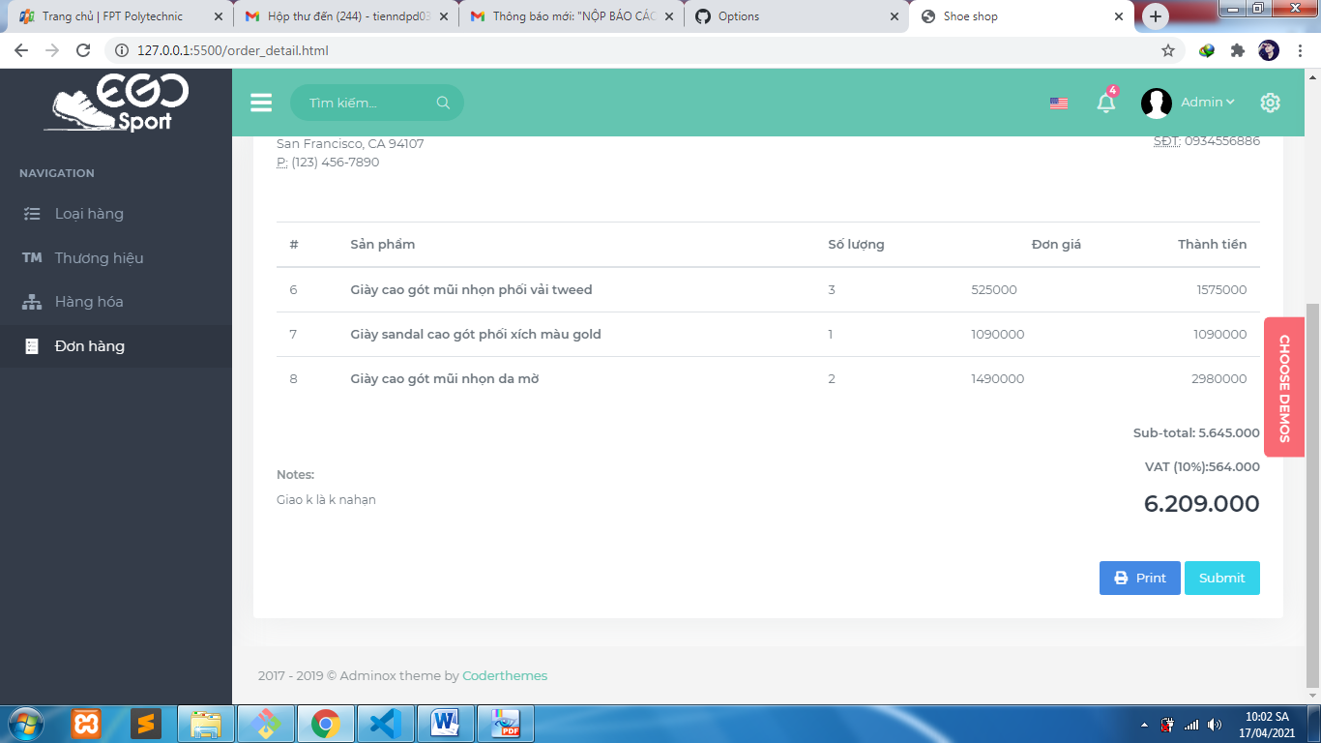

2. Code javascript xử lý trang sản phẩm

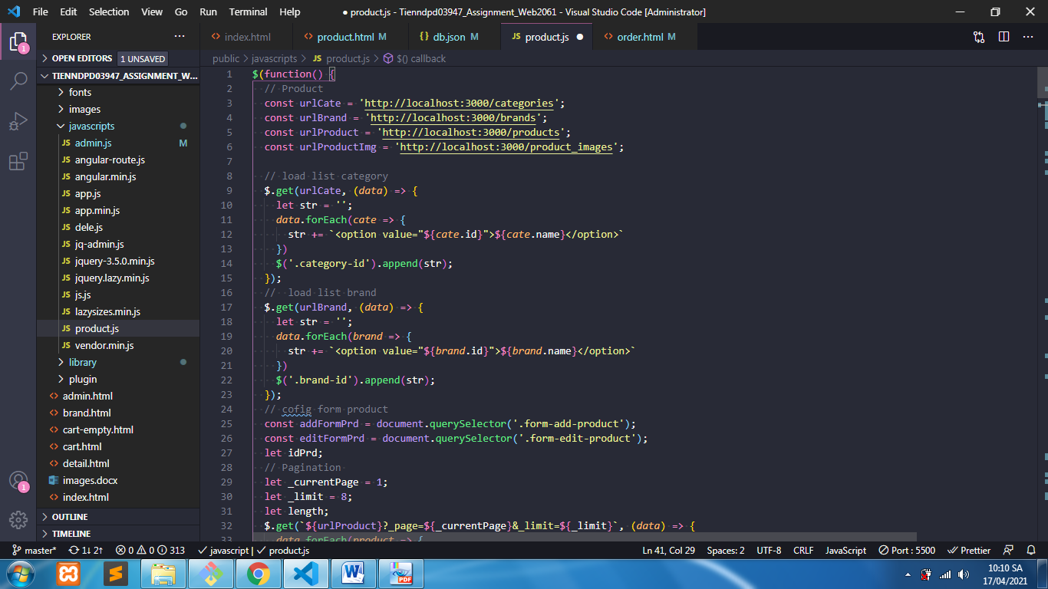

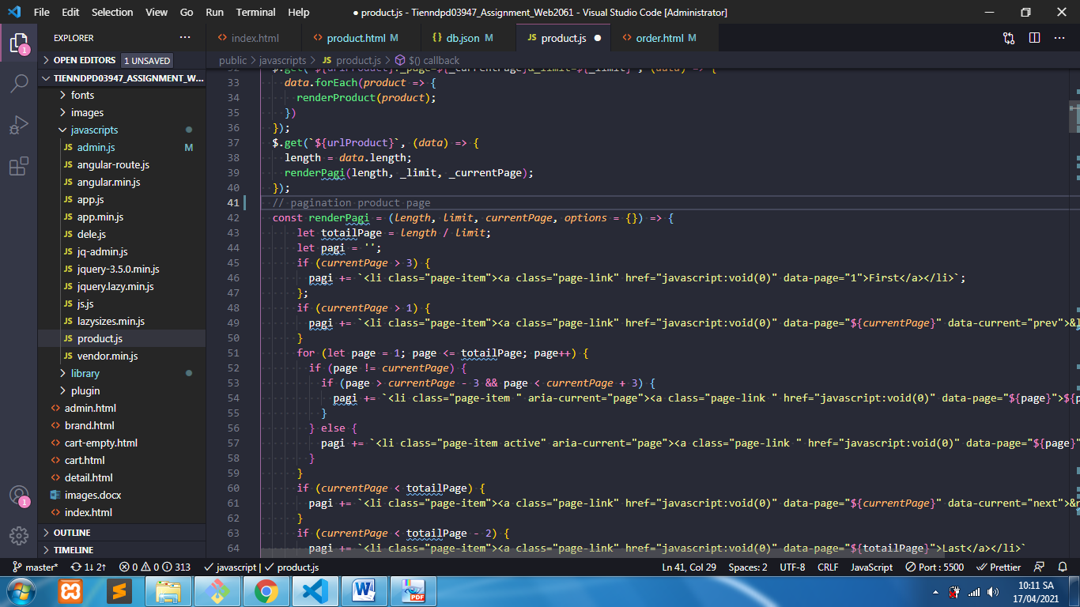

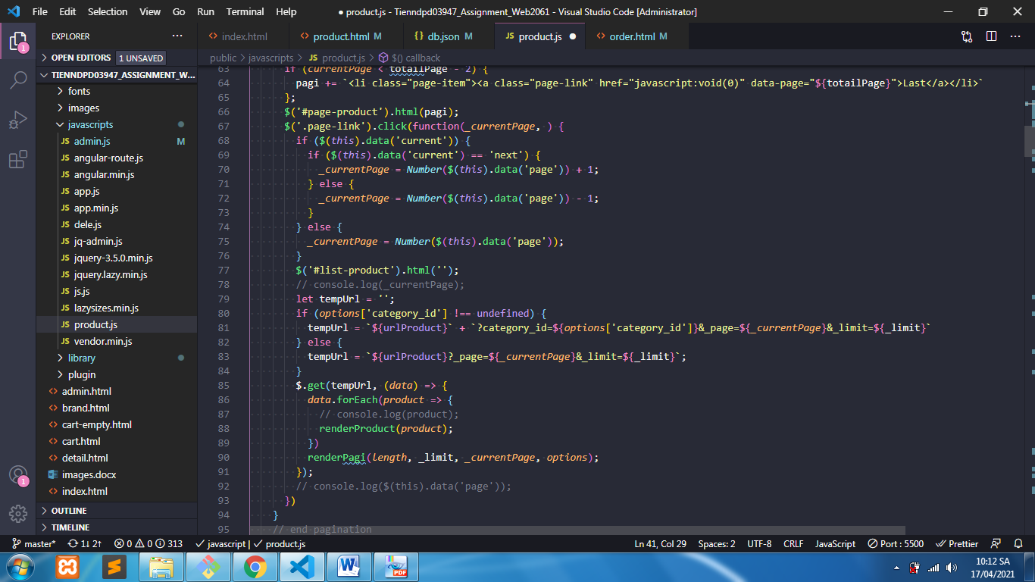

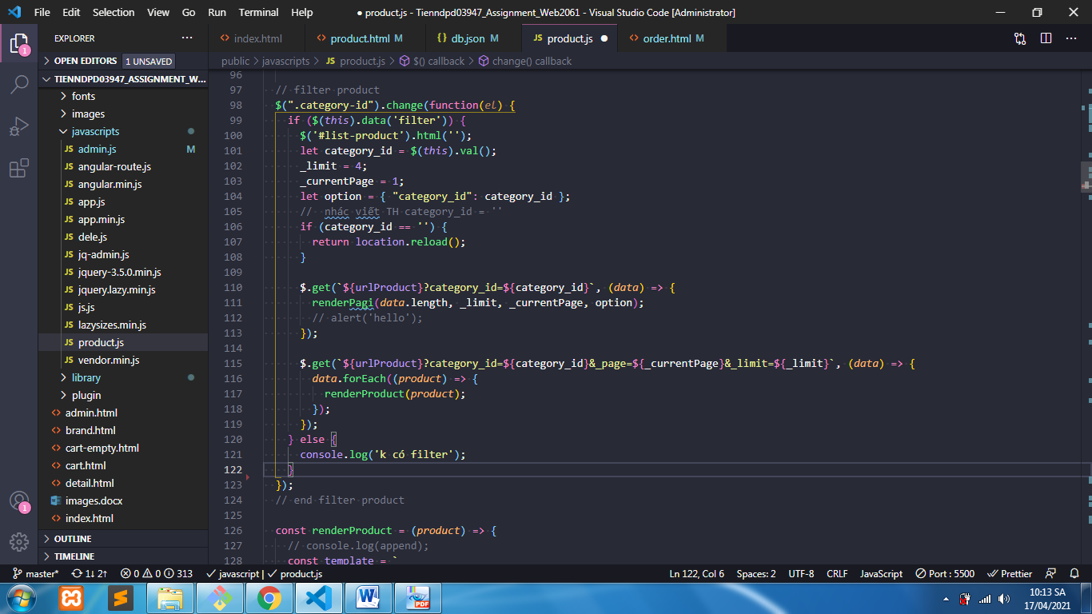

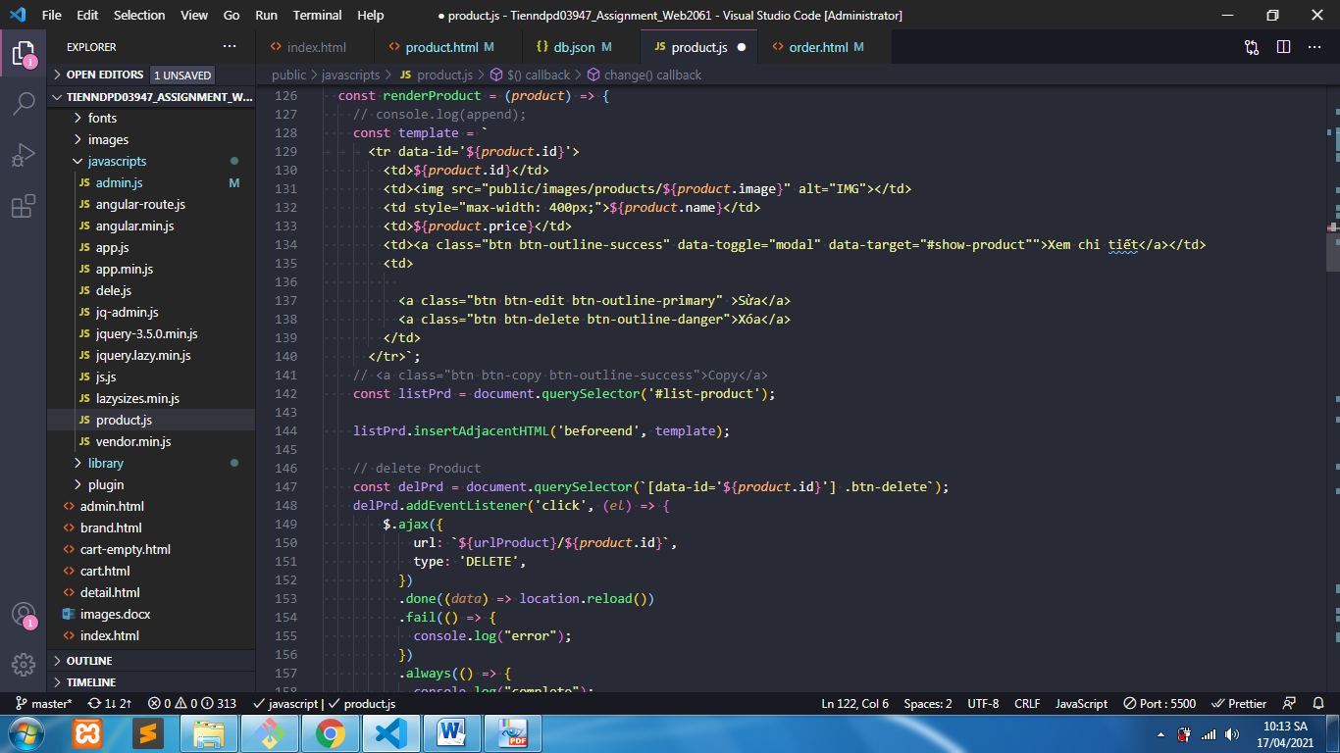

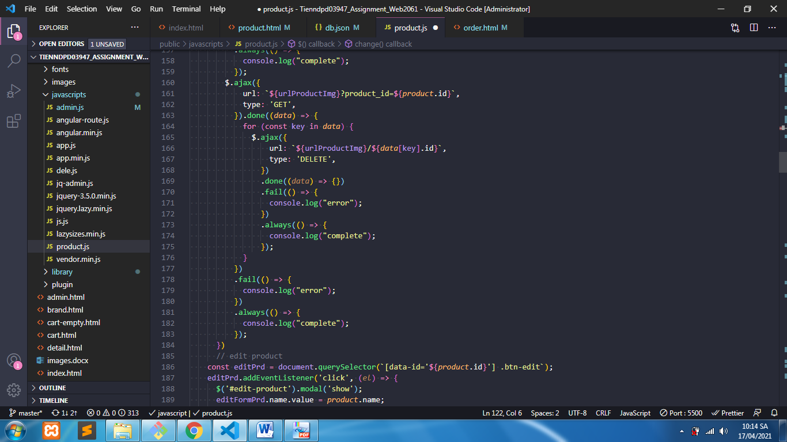

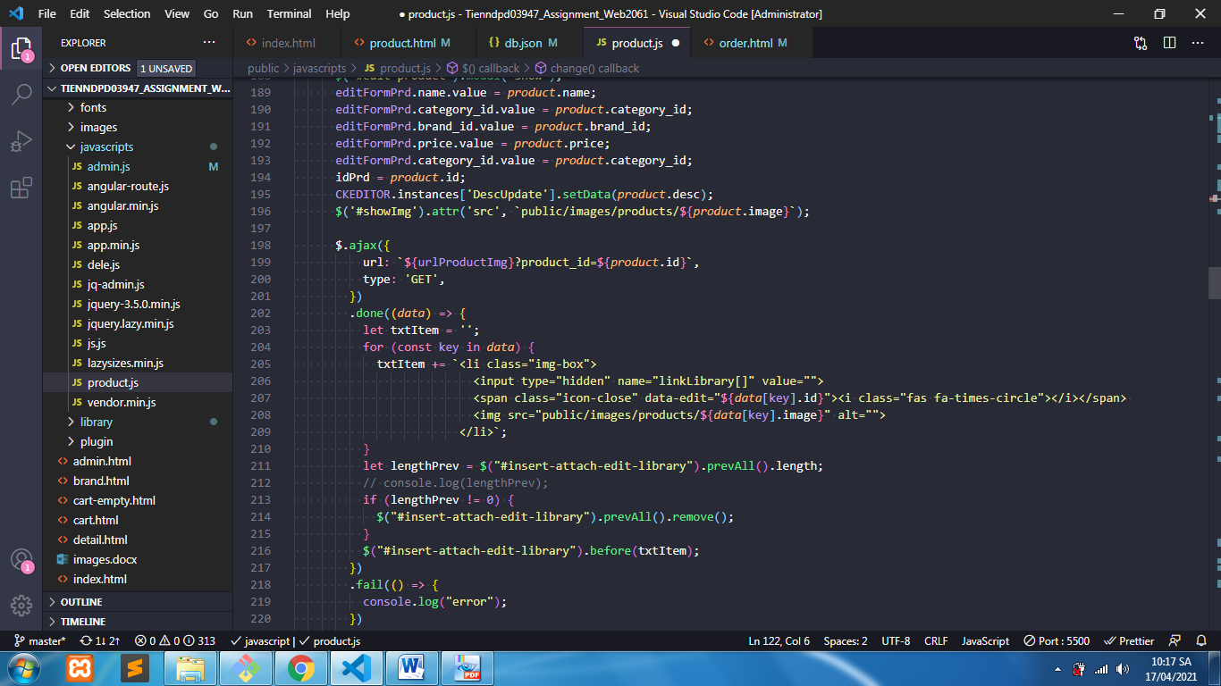

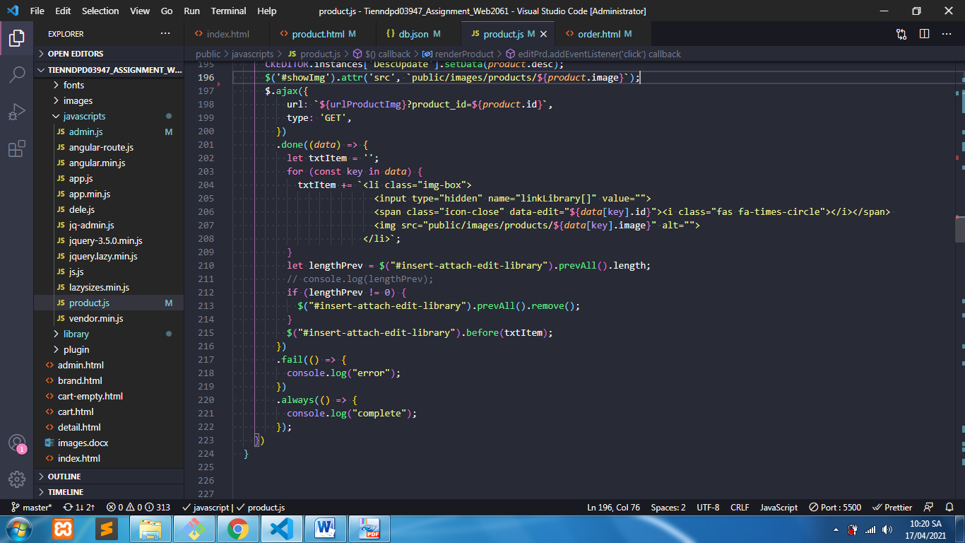

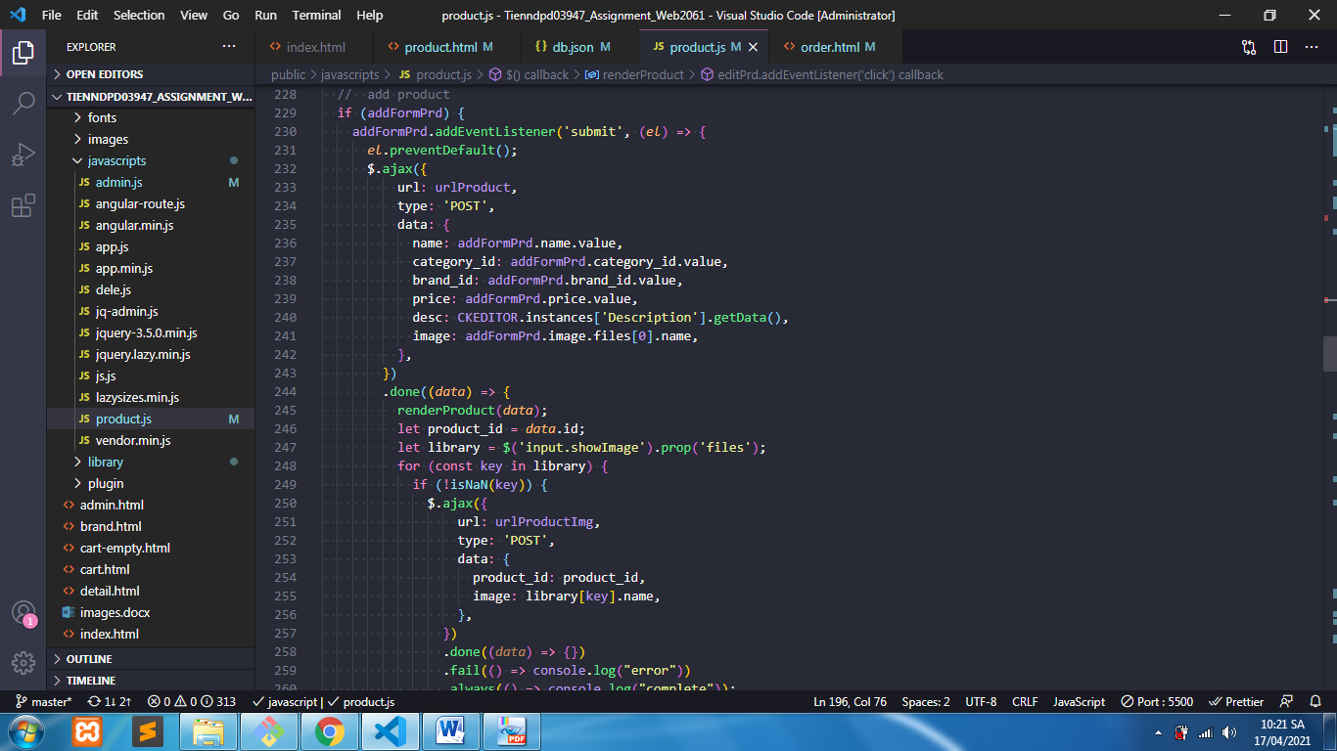

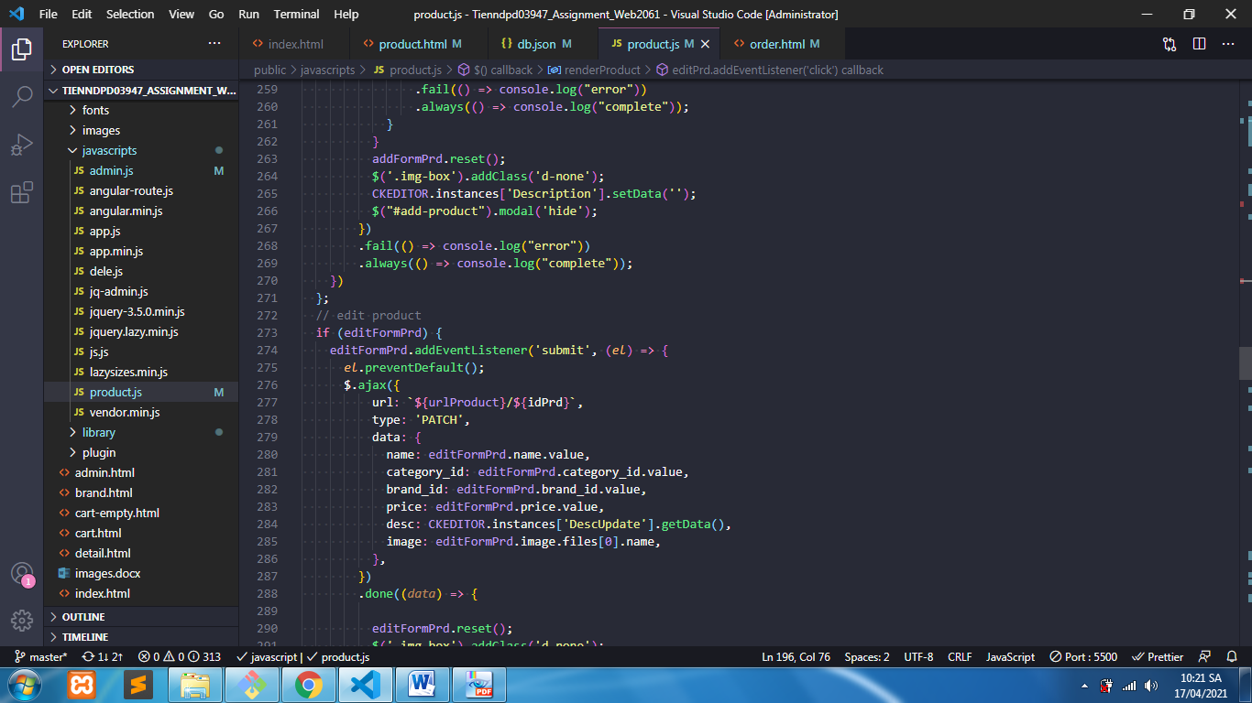

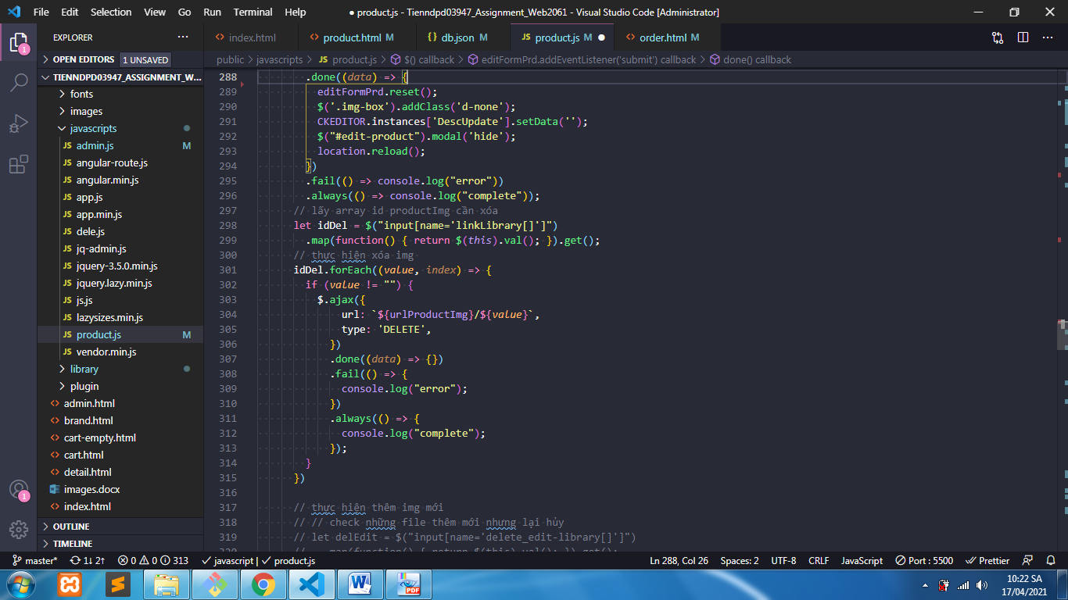

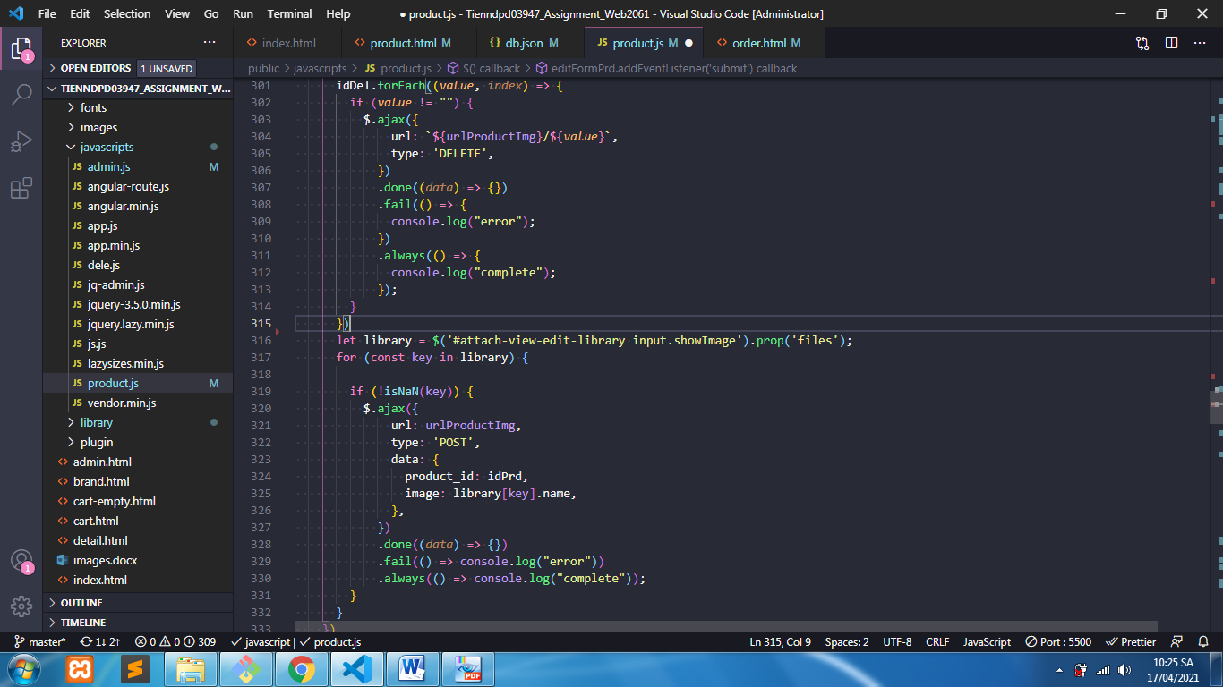

**III PHẦN CLIENT:**

1. Giao diện người dùng  
 a) Trang chính

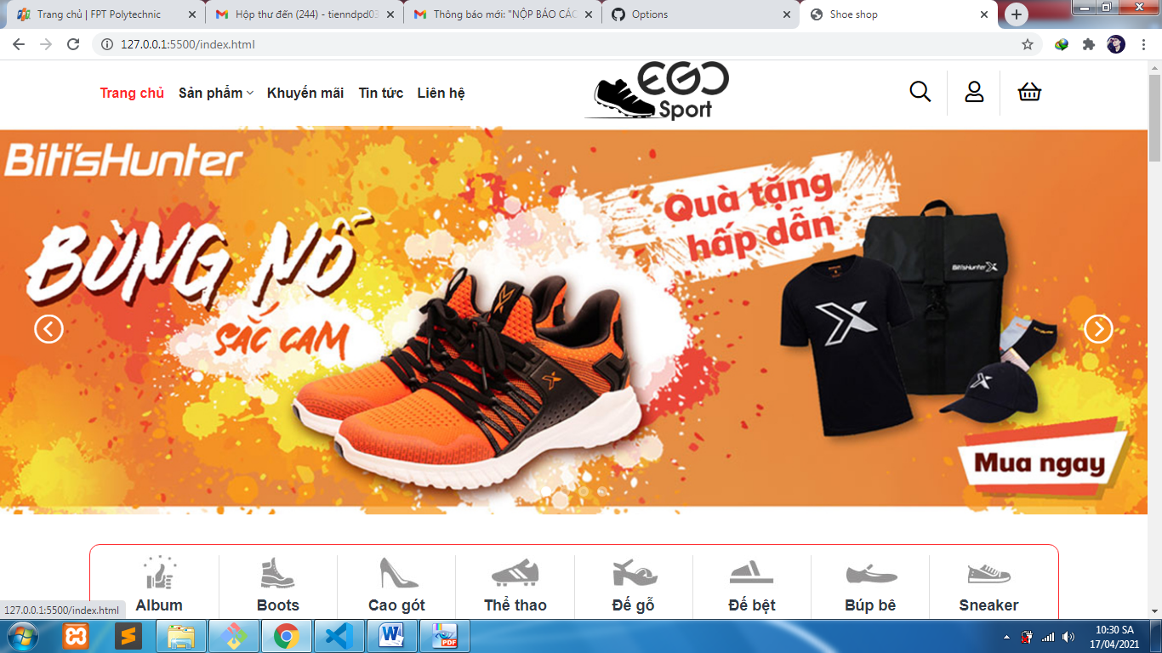

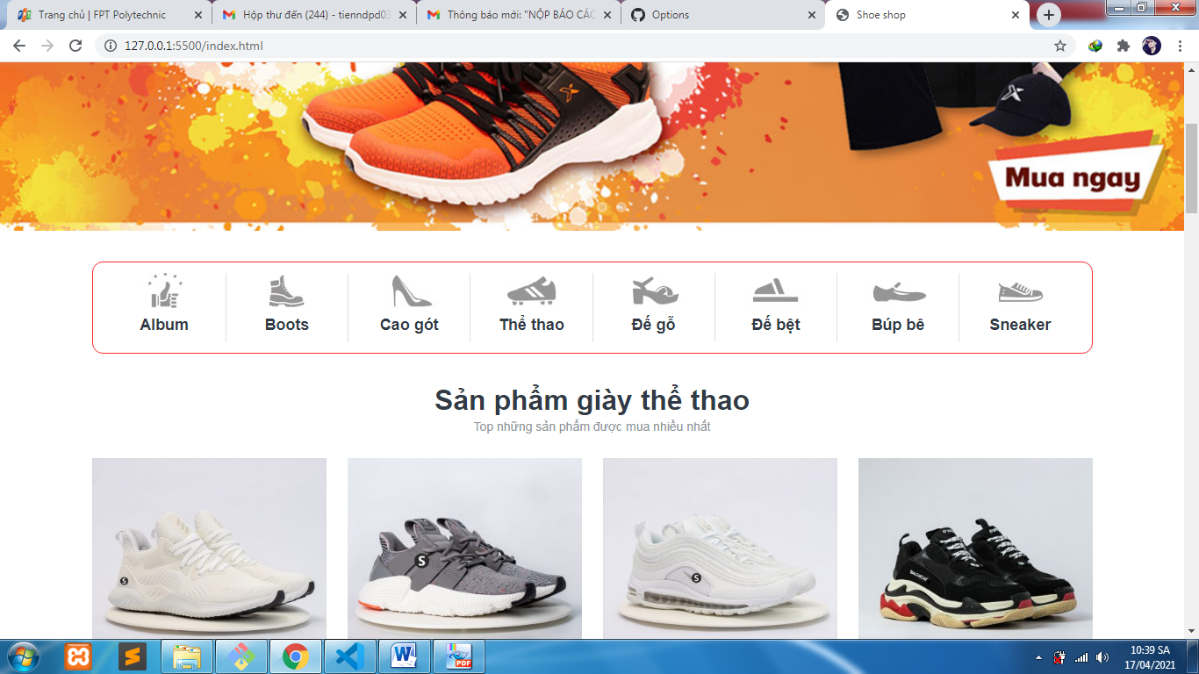

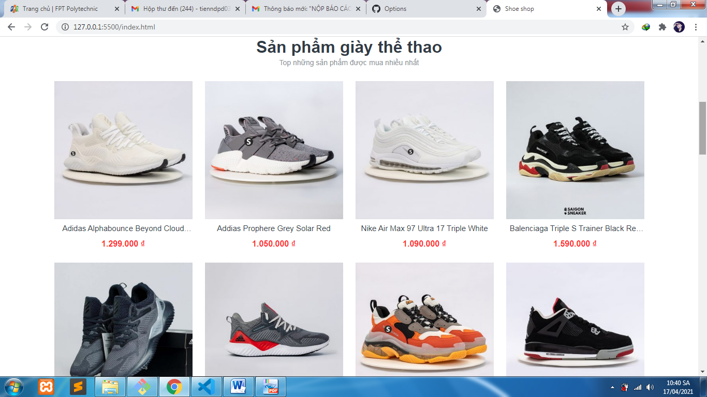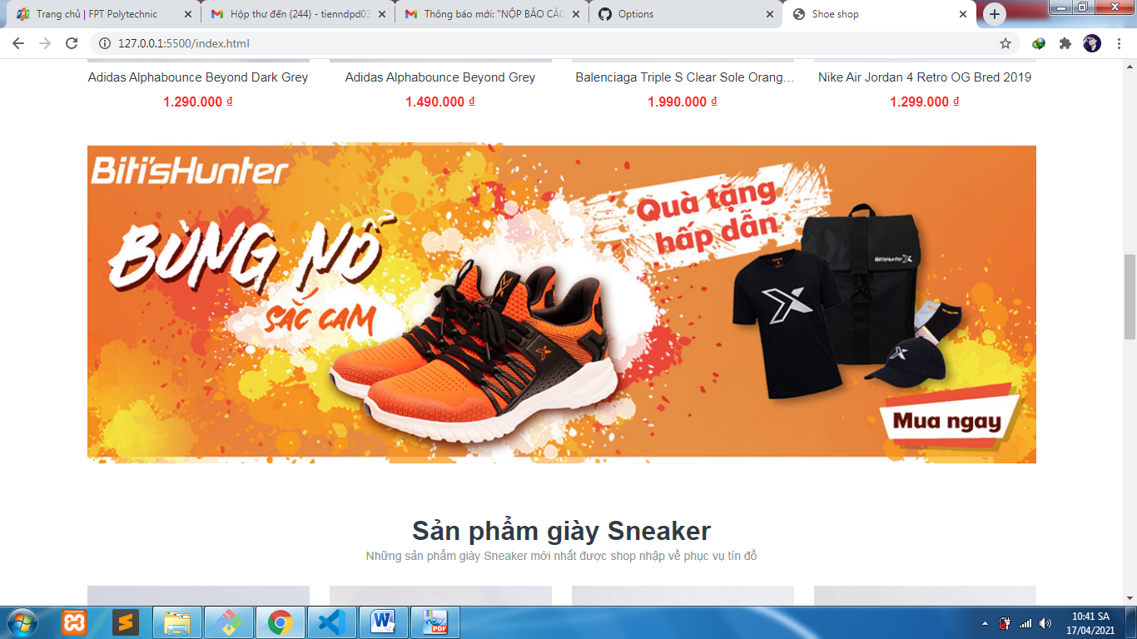

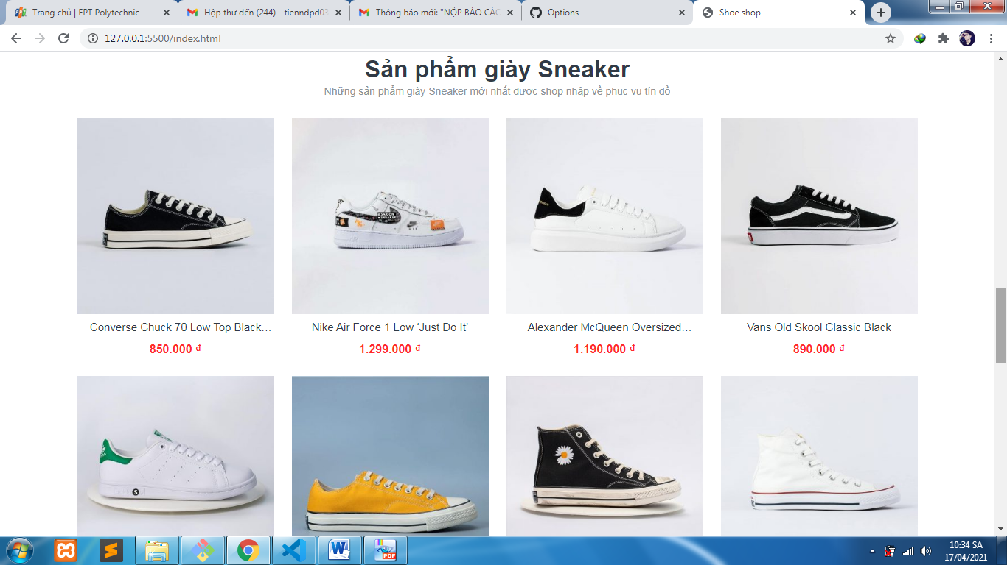

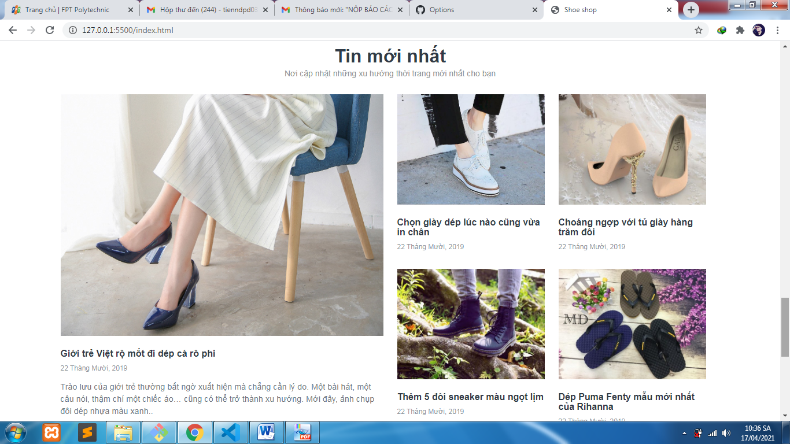

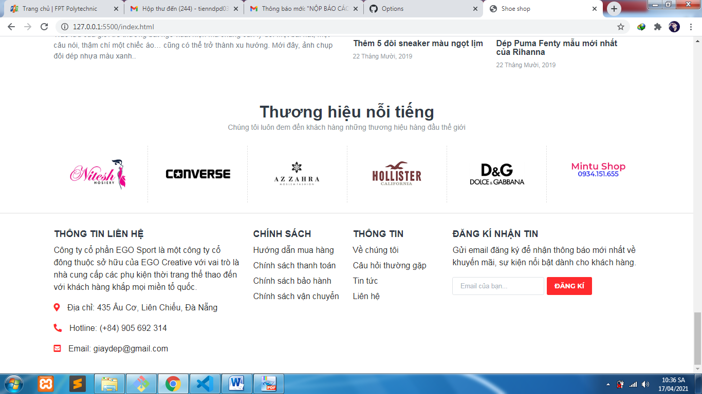

b) Trang chi tiết sản phẩm

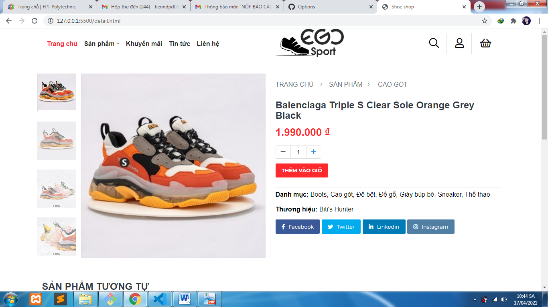

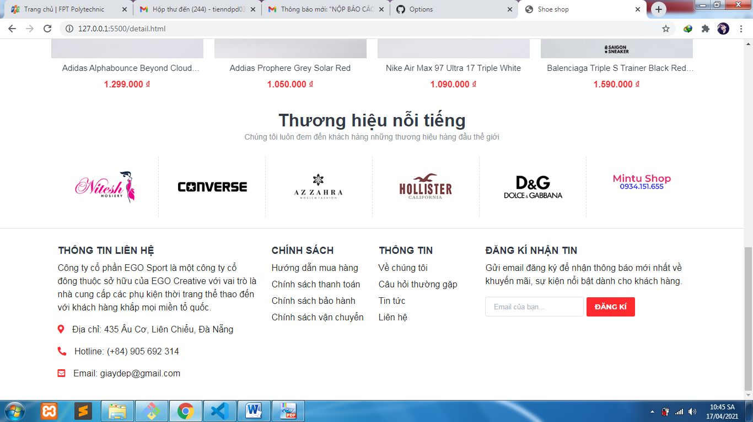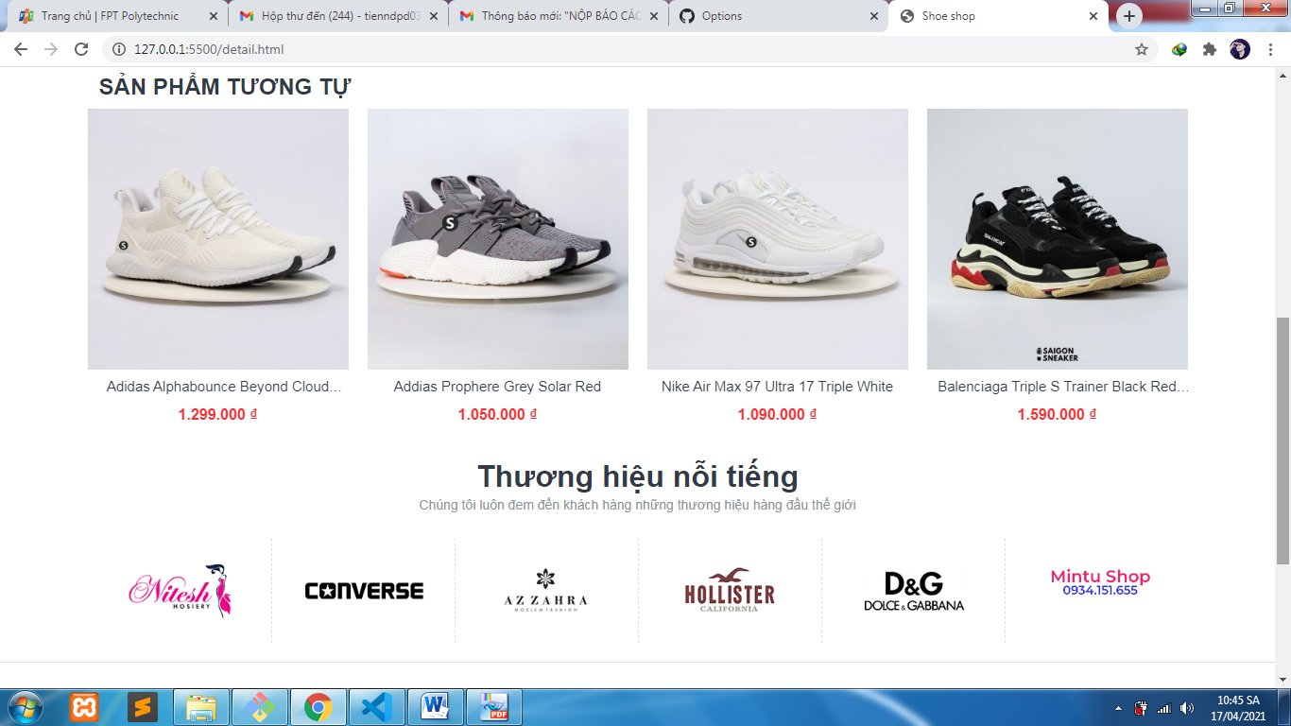

c) Trang giỏ hàng

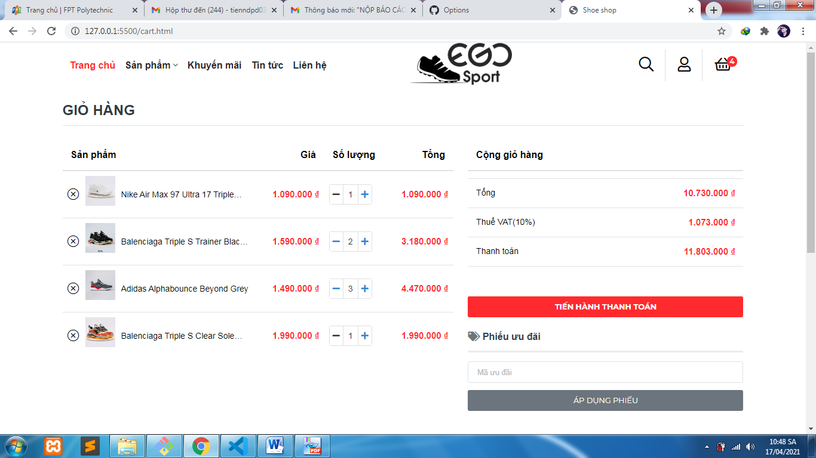

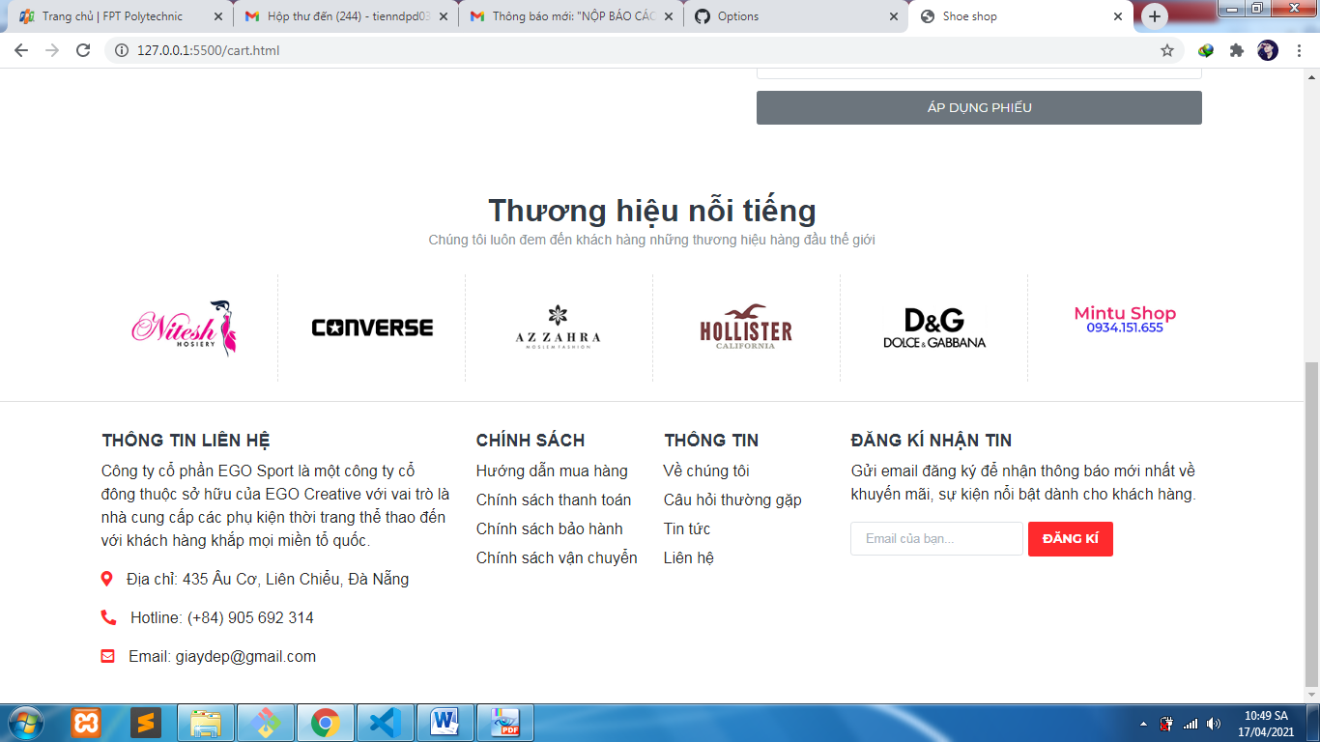

d) Trang đặt hàng

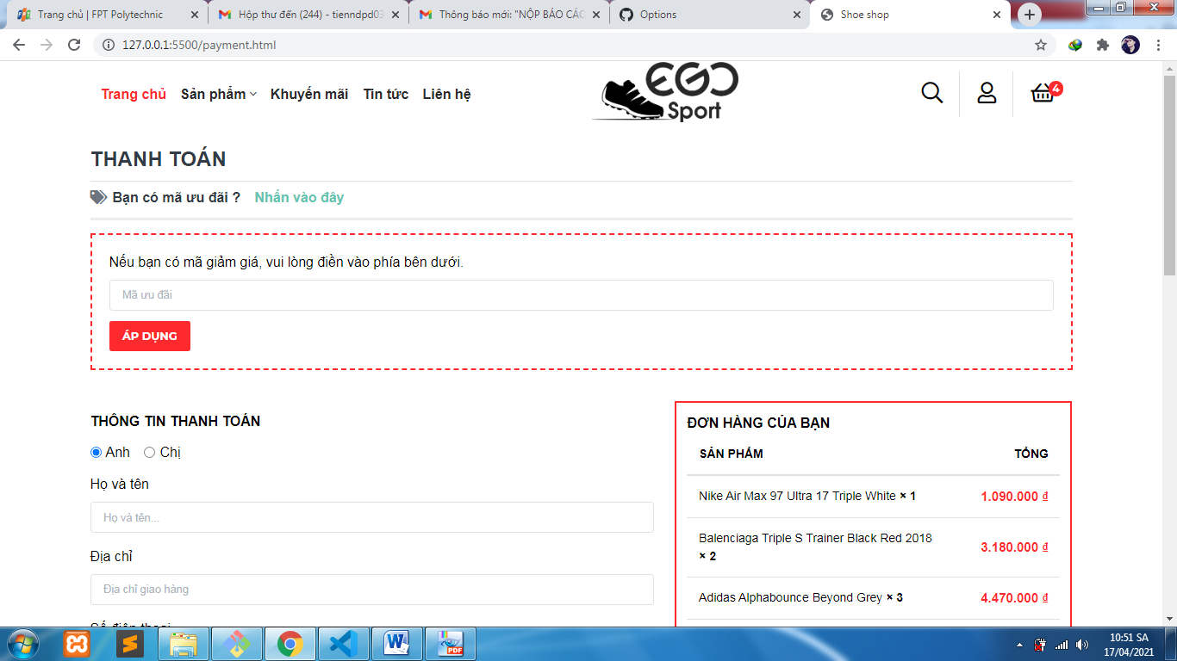

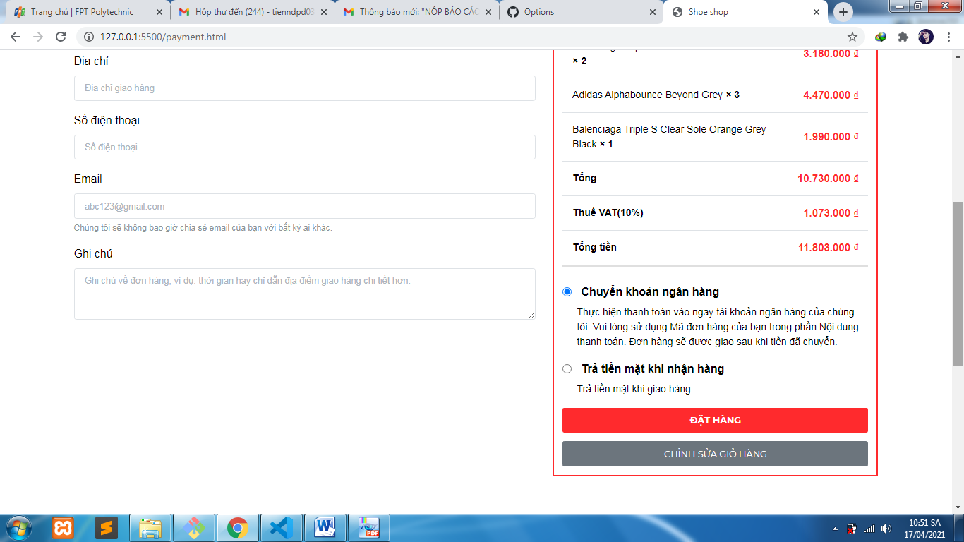

2. Code Javascript hiển thị bội dung sản phẩm đọc từ file JSON

$(function() {

  const urlCate = 'http://localhost:3000/categories';

  const urlBrand = 'http://localhost:3000/brands';

  const urlPrd = 'http://localhost:3000/products';

  const urlPrdImg = 'http://localhost:3000/product_images';

  const urlOrder = 'http://localhost:3000/orders';

  const urlOrderDetail = 'http://localhost:3000/order_details';

  const FormatCurrency = (*olded*, *discount* = 0) => {

    let old = *olded*;

    let result = "";

    let number;

    if (*discount* == 0) {

      number = old;

    } else {

      number = old * (100 - *discount*) / 100;

    };

    number = number.toString(10);

    let index = 0;

    for (let i = number.length - 1; i >= 0; i--) {

      if (index < 3) {

        result += "0";

      } else if (index == 3 || index == 6) {

        result += "." + number[i];

      } else {

        result += number[i];

      };

      index++;

    };

    result = result.split("").reverse().join("");

    // console.log(result);

    return result;

  }

//  load danh mục sản phẩm

  fetch(urlCate, { method: 'GET' })

    .then(*res* => *res*.json())

    .then(*data* => {

      let txtCate = "";

      let listCate = "";

*data*.forEach(*cate* => {

        txtCate += `<a class="dropdown-item" href="#">${*cate*.name}</a>`;

        listCate += `<div class="section-category-item text-center">

        <a href="">

          <img src="./public/images/categories/${*cate*.image}" alt="">

          <h4>${*cate*.name}</h4>

        </a>

      </div>`;

      });

      $("#js-menu-category").html(txtCate);

      $("#js-section-category").append(listCate);

    });

  //  load thương hiệu brand

  $.get('urlBrand', function(*data*) {

    console.log(*data*);

  });

  fetch(urlBrand, { method: 'GET' })

    .then(*res* => *res*.json())

    .then(*data* => {

      let txtBrand = "";

*data*.forEach(*brand* => {

        txtBrand += `<div class="col-lg-2 col-md-2 section-brand-item text-center">

        <a href="">

          <figure class="figure">

            <img src="./public/images/brands/${*brand*.image}" class="figure-img img-fluid" alt="">

          </figure>

        </a>

      </div>`;

      });

      $("#js-section-brand").append(txtBrand);

    });

// load sản phẩm giày thể thao

  fetch(`${urlPrd}?category_id=3&_limit=8`, { method: 'GET' })

    .then(*res* => *res*.json())

    .then(*data* => {

      let txtPrd = "";

*data*.forEach(*product* => {

        txtPrd += `<div class="prd-item col-20 col-lg-3 col-md-4 col-sm-4  col-xs-6 col-6 mt-3" data-id="${*product*.id}">

              <a href="detail.html"  class="d-block m-0 p-0 text-center">

                <figure class="prd-img">

                  <img class="lazyload full zoom" data-src="./public/images/products/${*product*.image}" alt="" loading="lazy" height="300" width="300" >

                  <i class="fad fa-cart-arrow-down"></i>

                </figure>

                <div class="prd-name">

                  <h5 class="">${*product*.name}</h5>

                </div>

                <div class="prd-price"">

                  <strong>` + FormatCurrency(*Number*(*product*.price)) + ` ₫</strong>

                </div>

              </a>

            </div>`;

      });

      $("#js-prd-hot").html(txtPrd);

    });

  // load sản phẩm giày sneaker

  fetch(`${urlPrd}?category_id=8&_limit=8`, { method: 'GET' })

    .then(*res* => *res*.json())

    .then(*data* => {

      let txtPrd = "";

*data*.forEach(*product* => {

        txtPrd += `<div class="prd-item col-20 col-lg-3 col-md-4 col-sm-4 col-xs-6 col-6 mt-3" data-id="${*product*.id}">

            <a href="detail.html" class="d-block m-0 p-0 text-center">

              <figure class="prd-img">

                <img class="lazyload full zoom" data-src="./public/images/products/${*product*.image}" alt="" loading="lazy" height="300" width="300" >

                <i class="fad fa-cart-arrow-down"></i>

              </figure>

              <div class="prd-name">

                <h5 class="">${*product*.name}</h5>

              </div>

              <div class="prd-price"">

                <strong>` + FormatCurrency(*Number*(*product*.price)) + ` ₫</strong>

              </div>

            </a>

          </div>`;

      });

      $("#js-prd-new").html(txtPrd);

    });

**IV. LINK DOWNLOAD:**

<https://drive.google.com/file/d/1o8bNWHxwP5-K-BX57IAvUHr3hBCgDV7p/view?usp=sharing>